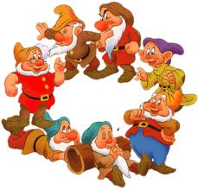
Publiczne Przedszkole nr 2 przy Zespole Szkół nr 3
w Nowym Dworze Mazowiecki

Gazetka dla rodziców

Nr 3/2014
MARZEC
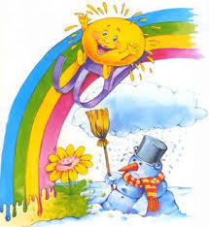
Kochani Rodzice !

Wielkimi krokami zbliża się do nas wiosna, dlatego też pragniemy złożyć Państwu najserdeczniejsze życzenia radości, szczęścia, powodzenia, nowych sił
i energii do pracy i zabawy ze swoimi dziećmi, mnóstwa optymizmu i dobrego humoru z nadchodzącej wiosny. Oczywiście zachęcamy do comiesięcznego czytania naszej gazetki.
Życzy Dyrekcja, Grono Pedagogiczne
oraz Pracownicy Przedszkola

„Przedwiośnie”

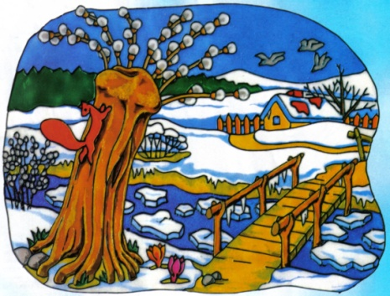
Szczerniały dachy i pola.
Na drodze - błoto do kolan.
Gołębie gruchają dziś głośniej:
Przedwiośnie! Przedwiośnie!
I wróble ćwierkają inaczej.
I wrona inaczej dziś kracze.
I bałwan się skurczył od rana,
że... prawie już nie ma bałwana!
Nos tylko mu sterczy żałośnie...
Przedwiośnie! Przedwiośnie!
Przebiega kot przez podwórze.
Ostrożnie omija kałuże:
-Brrr! Wszędzie woda i woda.
To nie dla kota pogoda!
Jest mokro. Jest szaro. Nieznośnie.
Przedwiośnie...
Wiadomo, przedwiośnie!
A wiosna, gdzież się podziewa?
Za jakie skryła je drzewa?
W leszczynach się chowa czy klonach,
słoneczna, promienna, zielona?
Na razie są tylko bazie.
I kotki na wierzbie - na razie...
A potem już może za tydzień,
na stałe się wiosna rozgości.
Widzicie? Już idzie! Już idzie,
bo pąki pękają z radości.

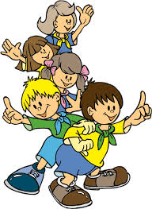
Kącik Rodzica…

„Jedynym rozsądnym sposobem wychowania jest oddziaływanie własnym dobrym przykładem…”
Albert Einstein
Nasze dziecko a jego osobowość
Każdy człowiek przychodzi na świat z wrodzonymi cechami temperamentu. W dzieciństwie, i to bardzo wczesnym, ujawnia się typ naszej osobowości. Znajomość typu osobowości może być bardzo pomocna dorosłym w zrozumieniu dzieci. Jeżeli zaistnieje potrzeba niesienia pomocy dziecku w jego problemach, to wiedza o indywidualnych cechach osobowości jest nieodzowna.

Typy osobowości:

- Flegmatyk – przy próbie pobudzenia jeszcze bardziej zanurzy się w swój stoicki spokój. Dlatego flegmatykowi jest potrzebny dopingujący go przyjaciel, kolega, ktoś, dzięki komu będzie realizował wymyślony przez siebie plan. Współpraca taka pobudza zainteresowania, szybciej wciąga w zajęcia niż uwagi skierowane pod jego adresem. Potrzebuje wsparcia, pokazania mu, że jest wystarczająco silny i dojdzie do celu.

- Choleryk – przy próbie pobudzenia szybko denerwuje się na zwróconą mu uwagę, ale z zaciekawieniem słucha o czynach wielkich ludzi. Jeżeli zainteresuje się ich dokonaniami, nauczy się je cenić. Takim dzieciom można zaufać, dawać trudniejsze zadania do wykonania, bo to mobilizuje je do pełniejszego wykorzystania swoich możliwości. Należy rozwijać pozytywne możliwości, wynikające z temperamentu, nie tłumić jego nadmiaru sił i nie wywierać nacisku.

- Melancholik – przy próbie pobudzenia zamknie się całkowicie. Takiej osobowości potrzebny jest ktoś, kto już sam wiele dokonał w swoim życiu. Osoba ta powinna się przekonać i przeżyć w swoim wnętrzu, jak ciężko bywa w życiu również innym. Melancholik często czuje się niedoceniony i niezrozumiały. Charakteryzuje go głębia myśli, powaga i zdolność do współczucia.

- Sangwinik – po kilku minutach jest tak samo rozkojarzony, niestaranny, nie zmienia się ani przez napomnienia, ani poprzez strofowanie czy groźby. Lubi różnorodność działania, szybko wyrabia sobie poglądy. Można wymagać od niego dużej, zróżnicowanej aktywności, ale również potrzebuje dużo osobistych kontaktów, które z łatwością nawiązuje, zrozumienia i zainteresowania dla swoich trudności, które biorą się często z powierzchowności jego działania. Jest spontaniczny, gadatliwy, pełen radości życia. Optymistyczny, z szerokim wachlarzem zainteresowań, dużą ruchliwością, pomysłowością. Odpowiedzialność i punktualność , to nie są jego mocne strony. Dziecko sangwinik jest w ciągłym ruchu, jednak szybko się wyczerpuje, co sprzyja większej ilości odpoczynku w nocy i w czacie dnia.
Towarzyski sangwinik – mówi!
Perfekcyjny melancholik – rozmyśla!
Energiczny choleryk – działa!
Myślący flegmatyk – obserwuje!

Jaki typ osobowości przejawia Twoje dziecko?

Dzisiejsze nieśmiałe dziecko , to to , z którego wczoraj się śmialiśmy.
Dzisiejsze okrutne dziecko, to to, które wczoraj biliśmy.
Dzisiejsze dziecko, które oszukuje, to to, w które wczoraj nie wierzyliśmy.
Dzisiejsze zbuntowane dziecko, to to, nad którym się wczoraj znęcaliśmy.
Dzisiejsze zakochane dziecko, to to, które wczoraj pieściliśmy.
Dzisiejsze roztropne dziecko, to to, któremu wczoraj dodawaliśmy otuchy.
Dzisiejsze serdeczne dziecko, to to, któremu wczoraj okazywaliśmy miłość.
Dzisiejsze mądre dziecko, to to, które wczoraj wychowaliśmy.
Dzisiejsze wyrozumiałe dziecko, to to, któremu wczoraj przebaczyliśmy.
Dzisiejszy człowiek, który żyje miłością i pięknem, to dziecko, które wczoraj żyło
radością.
Ronald Russel

„Tajemnica ciotki Klary” – (kraina grzeczności)
Całkiem niedawno, w sobotę, Agata obchodziła swoje siódme urodziny. Od samego rana, gdy tylko otworzyła oczy, czekała na niespodzianki, jakie miał przynieść ten dzień..
- Agatko, królewno moja – zawołała mama z kuchni. – Wstań prędko i chodź na śniadanko, przygotowałam ci wszystko, co lubisz.
Na stole w kuchni stał już ulubiony kubek Agaty, ten w czerwone słoniki, z parującym kakao z pianką, obok czekało jajeczko na miękko i chrupiące świeżutkie bułeczki.
- Pychota! – Agata zabrała się do jedzenia czy prędzej.
- A to jeszcze nie koniec – uśmiechnęła się zachęcająco mama – Na deser będą lody, cytrynowe, takie jak lubisz.
- Bomba! – pochwaliła ją Agata, wyskrobując resztki żółtka ze skorupki – Daj mi je szybko, bo zaraz zaczyna się film w telewizji.
Kiedy obejrzała film, trochę porysowała nowymi kredkami, i szczerze mówiąc, ponudziła się trochę czekając na babcię i dziadka zaproszonych na urodzinowy obiad.
- Ding-dong! – dzwonek oznajmił nadejście dziadków.
- Ja otworzę, ja otworzę! – Agata skoczyła do drzwi, bo wiedziała, że babcia i dziadek w takim ważnym dla niej dniu nie przyjdą z pustymi rękoma.
- Jak się czuje moja wnusia, moje dzielne siedem latek? – babcia czule uśmiechnęła się od progu, chowając za sobą spory pakunek.
Agatka aż podskakiwała z niecierpliwości.
- Oj, Krysiu – skarcił babcię dziadek Tadek. – Szybko daj prezencik Agusi, bo widzisz, że doczekać się nie może.
Wyjął z rąk babci paczkę i podał ją Agacie. – Rośnij duża, Rybko.
Agata w lot rozerwała papier. – Och, jak fajnie! Klocki! Lego! Super! Nowy zestaw, jak w reklamie telewizyjnej! O takim zawsze marzyłam!
Natychmiast pobiegła do pokoju, żeby zbudować dla lalek nowy domek z altanką.
A na obiad też były same niespodzianki. Frytki, kurczak w chrupiącej kokosowej panierce i wspaniała marchewka z groszkiem. Palce lizać! Agata spałaszowała całą porcję i sięgnęła po ulubiony sernik z galaretką.
- A to pech! – wrzasnęła, kiedy niechcący potrąciła filiżankę z babciną kawą. Brązowy wrzątek rozlał się błyskawicznie w dużą plamę na obrusie i nieco mniejszą na babci nową garsonkę. Tata zerwał się natychmiast na pomoc. Agata korzystając
z zamieszania czmychnęła do swojego pokoju i rzuciła się na łóżko. Głowę przykryła jaśkiem. Czuła się nieswojo. Przecież nie chciała, żeby tak się stało.
- Witaj Agatko – nieznajomy, ale miły głos sprawił, że Agata podniosła wzrok w górę.
- Skąd ta kobieta tutaj się wzięła? – zdziwiła się dziewczynka.
- Jesteś zaskoczona, to pewne, ale ja cię dobrze znam od dawna. Jestem twoją ciotką
Klarą. Mieszkam dość daleko stąd, dlatego mnie nie znasz.
Sympatyczna, uśmiechnięta pani, trochę tylko starsza od mamy, pochyliła się nad Agatą.
- Mieszkam w krainie Grzeczności, to spory kawałek drogi stąd. Dziś jednak, w dniu twoich urodzin, chciałam cię zabrać tam na wycieczkę.
Skinęła ręką i nie wiadomo skąd w pokoju pojawił się dziwny pojazd, zupełnie jak wielka plastikowa miska połyskująca seledynowym światłem.
- Wsiadamy – pełen zachęty, ciepły głos tajemniczej ciotki Klary sprawił, że Agata nie namyślała się długo. Miska lekko zawirowała i wyfrunęła przez otwarte okno. Agata nie wierzyła własnym oczom. Po paru sekundach obie z ciotką znalazły się
w chmurach. Miska pruła z błyskawiczną prędkością. Kiedy przebiły się przez gęstą jak mleko mgłę, miska wylądowała na chodniku przy ulicy, po bokach której stały kolorowe domki z ogródkami. Wszędzie pełno było uśmiechniętych dzieciaków
i uśmiechniętych dorosłych. Na parapetach wylegiwały się leniwie zadowolone koty, w ogródkach szczekały wesołe psy.
- Oto moja kraina Grzeczności – oznajmiła ciotka Klara wyskakując całkiem zgrabnie z pojazdu.
- Dlaczego wszyscy są tutaj tacy zadowoleni? Z czego tak się cieszą? – pytała lekko zdziwiona Agata. – Jakoś tak tu spokojnie i miło – dodała nie czekając na odpowiedź ciotki, usiłując wytłumaczyć sobie to, co widzi.
- Mamy tutaj pewną tajemnicę – ciotka ściszyła głos do szeptu. – Znamy magiczne słowa, które sprawiają, że wszyscy nawzajem się lubią i dobrze się czują ze sobą. Pewnie chciałabyś je poznać? – zwróciła się wyczekująco w stronę Agaty.
- Och, tak! Bardzo bym chciała, żeby wszyscy mnie lubili – prędziutko odpowiedziała również szeptem Agata. Ciotka Klara spojrzała na nią łagodnie – Dobrze, powierzę ci nasz grzecznościowy sekret. Te słowa to... Klara nachyliła się do ucha dziewczynki
i wyszeptała trzy cudowne słowa. Potem wyprostowała się i już głośniej dodała – Używaj ich jak najczęściej, pamiętaj, to są słowa, których nigdy nie wypowiesz za dużo.
- Misiaczku, co ci jest? – głos taty wypłynął nagle jak z zaświatów. – Agatko, źle się czujesz? Babci się na szczęście nic nie stało, już nawet się na ciebie nie gniewa.
- To dobrze, Tatku – wymruczała zaspanym głosem Agata – ale ja i tak idę do was, bo muszę wam wszystkim coś powiedzieć. Coś bardzo ważnego.
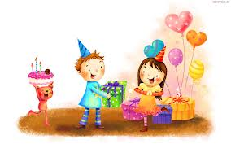

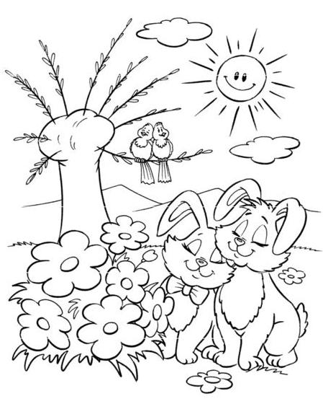
Coś dla młodszego przedszkolaka…

… i starszego przedszkolaka
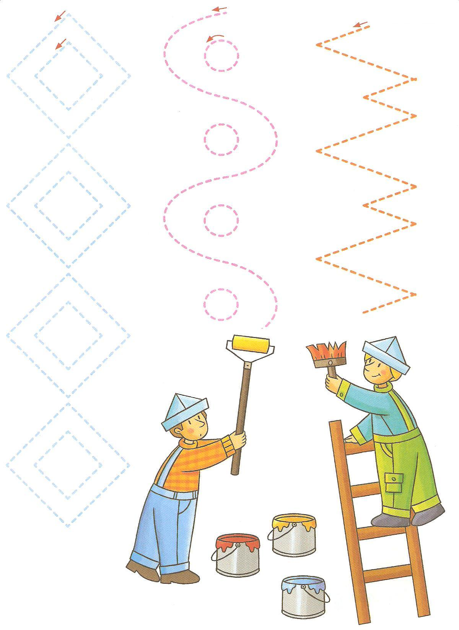

Pół godzinki dla rodzinki… czyli zabawy paluszkowe

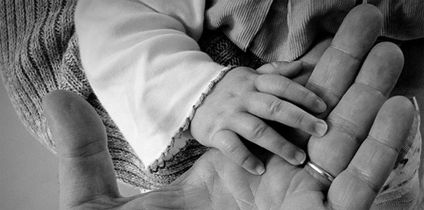
Zabawy połączone z dotykaniem, głaskaniem i masowaniem dziecka najlepiej toczą się w rytm wierszy dla dzieci Brzechwy i Tuwima. Jednak w zasadzie każdy rymowany utwór, dłuższy lub krótszy, przy odrobinie wyobraźni można połączyć
z dotykaniem i masowaniem maluszka. Dzieci na pewno będą domagać się powtórek, ale nuda wam nie grozi - zabawy można dowolnie urozmaicać i modyfikować, a dziecko w którymś momencie samo bardzo chętnie weźmie udział we wprowadzaniu zmian, zaskakując swoją kreatywnością i wyobraźnią. Starsze chętnie także zamieni się z rodzicem rolami i przejmując inicjatywę, z radością zacznie bębnić tacie czy mamie po brzuchu lub plecach w rytm wiersza.
Dlaczego warto bawić się w zabawy paluszkowe:
- poprawiają sprawność manualną dziecka, która potrzebna jest przy wykonywaniu czynności wymagających precyzyjnych ruchów rąk, np. przy ubieraniu się, pisaniu, rysowaniu, manipulowaniu różnymi przedmiotami. Ich zaletą jest to, że można się w nie bawić z dziećmi, które są zbyt małe, aby stosować ćwiczenia i zabawy manipulacyjne tj. wycinanie, lepienie, układanie z klocków, rysowanie
- wpływają na umiejętność komunikowania. Dziecko podczas zabaw uczy się podstawy dialogu, jaką jest naprzemienność
- budują pozytywny emocjonalny kontakt pomiędzy dzieckiem, a osobą z którą się bawi
- pomagają się zrelaksować i skoncentrować na konkretnej czynności, co małym dzieciom często przychodzi z trudem
- ułatwiają orientację w schemacie własnego ciała. Dziecko uczy się, jak się nazywają i gdzie znajdują poszczególne części jego ciała
- wpływają korzystnie na rozwój mowy dziecka, wzbogacając jego słownictwo. Dziecko powtarzając za prowadzącym zabawę, uczy się poszczególnych słów, z czasem zapamiętując je
- są atrakcyjnym sposobem na spędzenie z dzieckiem czasu
Zabawy można urozmaicać poprzez namalowanie na palcach oczu i ust. Powinny się one odbywać w przyjaznej atmosferze oraz poczuciu bezpieczeństwa.

Oto kilka propozycji:
- „Rodzinka”
Ten paluszek to jest dziadziuś, (kciuk)
Ten paluszek to jest tatuś, (środkowy)
a ten obok to mamunia. (serdeczny)
I jest rodzinka cała (zamykamy rączkę dziecka w piąstkę).

- „Sroczka”
Sroczka kaszkę gotowała - zakreślamy kółeczka w półotwartej dłoni dziecka
Temu dała na łyżeczce - chwytamy czubek małego palca
Temu dała na miseczce - chwytamy czubek serdecznego palca
Temu dała na spodeczku - chwytamy czubek dużego palca
Temu dała w garnuszeczku - chwytamy czubek palca wskazującego
A dla dlatego? nic nie miała
Frrr !!! i po więcej poleciała - chwytamy i odzywamy się od czubka kciuka
udając odfrunięcie.

- „Grota misia”
Tu jest grota. (pokaż pięść)
W środku miś (zegnij kciuk i wsadź pod złożone palce)
Proszę, misiu, na dwór wyjdź (zastukaj w pięść)
O! Wyszedł miś. (wysuń kciuk)
Idzie myszka
Idzie myszka do braciszka (prowadzimy palce po ręce dziecka)
Tu wskoczyła (szybko wsuwamy palec za kołnierz lub pod koszulkę)
Tu się skryła. (wsuwamy rękę w rękaw)
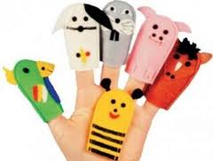
- „Małe rączki”
Małe rączki sobie klaszczą,
Czasem także się pogłaszczą
I w kolanka zastukają
No i dzieciom pomachają
- „Rączki robią klap klap klap”
Rączki robią klap klap klap
Nóżki robią tup, tup, tup
Tutaj swoją głowę mam
A na brzuszku bam bam bam
Z przedszkolnego Menu- pyszności dla naszych Krasnali
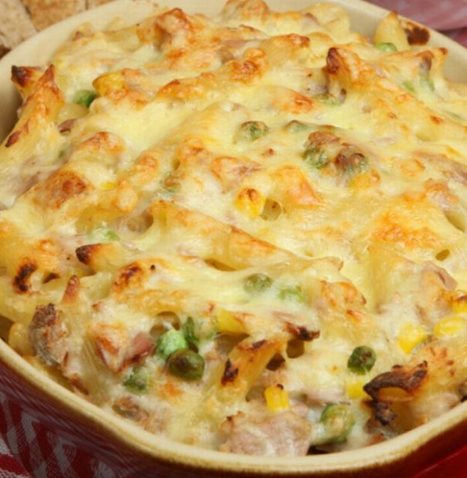
- Zapiekanka z makaronem i kurczakiem
Składniki:
-200 g makaronu
-100 g ugotowanego, pokrojonego kurczaka
-100 g zielonego groszku (mrożony lub z puszki)
-100 g kukurydzy (mrożonej lub z puszki)
-1-2 łyżeczek ziół, suszonych lub świeżych: bazylii, oregano
-250 ml beszamelu
-tarty ser do posypania
Beszamel:
20 g masła
20 g mąki
280 ml mleka
Sposób przygotowania: Ugotuj makaron według instrukcji na opakowaniu. Przygotuj beszamel, roztapiając na patelni lub w rondlu masło, dodaj mąkę i dokładnie mieszaj, żeby nie powstały grudki. Dodawaj stopniowo mleko, dopraw szczyptą gałki muszkatołowej. Gotuj aż sos zgęstnieje. Wymieszaj wszystkie składniki i przełóż je do żaroodpornego naczynia. Posyp żółtym serem. Zapiekaj przez około 30 minut w piekarniku rozgrzanym do 180 stopni Celsjusza. I już!
- Jabłka z kruszonką
Składniki:
- 6 jabłek
- 250 g cukru
- 200 g mąki
- 120 g masła
- cynamon
- rodzynki (opcjonalnie)
Sposób przygotowania: Jabłka obierz, pokrój w kostki. Przełóż do garnka, dodaj 3/4 cukru i cynamon (oraz, opcjonalnie, rodzynki). Można dodać również odrobinę soku z cytryny. Duś do miękkości. Rozgrzej piekarnik do 180 stopni Celsjusza. Wymieszaj mąkę, masło i resztę cukru palcami, konsystencja ma przypominać bułkę tartą. Przełóż jabłka do żaroodpornego naczynia, posyp kruszonką. Zapiekaj przez około 20 minut lub do momentu, gdy kruszonka przybierze złocisty kolor. Podawaj na ciepło (ale nie gorące!), najlepiej z gałką lodów owocowych. Pycha!

Opracowała:
SMACZNEGO!! Aleksandra Zielińska

